Zestawy do monitoringu - Ceneo.pl
Chcesz zadbać o bezpieczeństwo swojej rodziny a także kontrolować co dzieje się na Twojej posesji? <b>Zestawy do monitoringu - Ceneo.pl</b> to dobry sposób na to, by zadbać o bezpieczeństwo swojego dobytku.

Zestawy do monitoringu - Ceneo.pl - poczuj się bezpiecznie w swoim domu!
Mieszkasz w niebezpiecznej okolicy lub obawiasz się o to, że ktoś naruszy spokój w Twojej firmie? Jeśli chcesz czuć się komfortowo i spokojnie to warto zainwestować w Zestawy do monitoringu - Ceneo.pl, które będą mogły zapobiec kradzieżom, aktom wandalizmu i włamaniom. Można je stosować zarówno na terenie placówek, firm jak i na terenie swojej posiadłości. Posiadając Zestawy do monitoringu - Ceneo.pl będziesz czuć się pewnie i bezpiecznie. Dlaczego warto w nie zainwestować? Nagrania z monitoringu mogą być niezbitym dowodem w czasie rozprawy sądowej lub mogą pomóc w zidentyfikowaniu przestępny, który chciał naruszyć Twoje poczucie bezpieczeństwa.

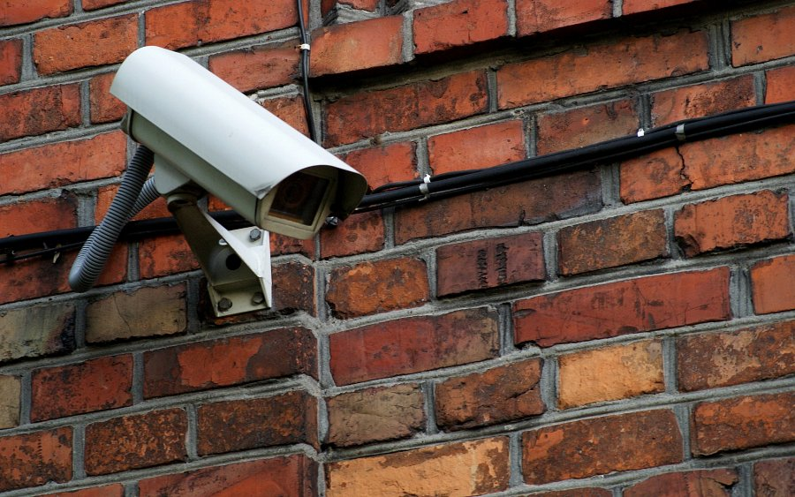
Zestawy do monitoringu - Ceneo.pl - najlepszy sprzęt w korzystnej cenie
Kupując monitoring chcesz być pewny, że pochodzi z zaufanego źródła, reprezentuje najwyższą jakość a także będzie miał korzystną cenę? Zestawy do monitoringu - Ceneo.pl to pewny sposób na zakup sprzętu najwyższej jakości w rozsądnej cenie. Porównywarka cen umożliwi Ci rozeznanie się w ofercie różnych sklepów. Dzięki temu, wybierzesz odpowiedni monitoring, który będzie łatwy w obsłudze nawet przez osobę, która nie posiada wiedzy technologicznej. Znajdziesz tu sprzęt najwyższej jakości, który będzie odporny na urazy mechaniczne. Wybierz odpowiedni monitoring i zadbaj o swoje bezpieczeństwo.

